Introduzione
Nelle precedenti dispense abbiamo visto cos'è un suono e come sia possibile trasformare un onda sonora in una sequenza di bit che il computer è in grado di elaborare e memorizzare. Tra l'altro abbiamo anche parlato di appositi programmi, chiamati Wave Editor, che ci consentono di trasformare e correggere i suoni che sono stati acquisiti sul computer. Ma le possibilità non si fermano qui: con un computer, infatti, possiamo anche interpretare e suonare uno spartito musicale utilizzando come esecutore il sintetizzatore di suoni della scheda audio che è in grado di riprodurre il suono degli strumenti di un intera orchestra. Ma come riesce il computer a comprendere uno spartito?

Lo spartito digitale
Se osserviamo uno spartito musicale come quello della figura seguente, vediamo che sulla sinistra contiene i nomi e le tonalità degli strumenti presenti nella composizione mentre le note suonate da ogni strumento sono indicate su una serie di 5 righe, chiamate pentagramma. In fondo si tratta di informazioni chiare e semplici, come ad esempio il basso suona la nota Do per un secondo, che potrebbero essere riportate anche su un semplice rullo di carta, praticando dei fori in corrispondenza delle note, come possiamo vedere nelle pianole meccaniche che utilizzano proprio questo sistema per suonare in modo automatico uno spartito.
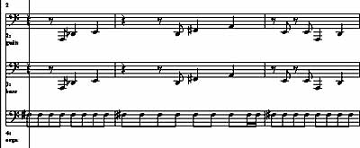
Figura 1 - Lo spartito
Abbiamo detto che anche i sintetizzatori di suoni, come le vecchie pianole, sono in grado di suonare note e spartiti. Ma in questo caso da chi viene svolto il compito che un tempo spettava al rullo di carta? In altre parole come possiamo trasmettere le note dello spartito tra due dispositivi digitali?
In generale, per poter associare ad una informazione una cifra binaria un dispositivo digitale utilizza un codice. Nel nostro caso, semplificando un poco, possiamo vedere un codice come un dizionario in cui, ad ogni possibile nota corrisponde una particolare sequenza di bit. In fondo è lo stesso tipo di procedimento che ci consente, ad esempio, di scrivere un testo sul computer: per effettuare questa operazione infatti deve esistere un codice che traduce ogni lettera in un numero binario. Come forse sapete, il codice più utilizzato per tradurre caratteri in sequenze di bit è chiamato ASCII. Nel caso delle note, invece, che codice si utilizza?

Il MIDI
Per iniziare bisogna dire che, per essere utile, un codice deve essere uguale per tutti i dispositivi: così come due persone non riescono a comunicare se non parlano la stessa lingua, due dispositivi digitali potranno scambiarsi informazioni solo se utilizzano lo stesso codice.
Per una serie di circostanze fortunate, al contrario di molti settori in cui il raggiungimento di uno standard è stato rallentato o addirittura impedito da sanguinose lotte tra colossi industriali, nel caso dei dispositivi musicali già nel 1982, all'epoca dei primi sintetizzatori digitali, si era giunti alla definizione di un unico codice standard accettato da tutte le industrie musicali e utilizzato ancor oggi. Questo codice è chiamato MIDI - Musical Instruments Digital Interface - e il suo utilizzo ha consentito di standardizzare non solo il contenuto di uno spartito, ma anche tutta una serie di informazioni aggiuntive che consentono di collegare e far comunicare tra loro tastiere, computer, expander e qualsiasi altro dispositivo musicale.
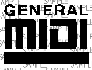
Figura 2 - logo standard MIDI
Dal punto di vista tecnico lo standard MIDI, oltre ad un codice, definisce il tipo di collegamento hardware tra i dispositivi ovvero, per quanto ci interessa, il tipo di presa e di cavo con cui i dispositivi si connettono tra di loro.
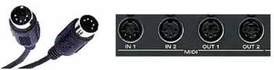
Figura 3 - presa standard MIDI
Ma in pratica, quali sono questi dispositivi musicali di cui stiamo parlando? Per cominciare c'è un dispositivo di input, chiamato Master Keyboard, che serve per generare i codici MIDI, l'analogo della tastiera per inserire lettere e numeri nel computer. Poi c'è un generatore di suoni, chiamato expander, che riceve i codici MIDI e genera i suoni di strumenti musicali. Per iniziare ad utilizzare il MIDI sono sufficienti questi due componenti che vengono collegati come vedete nella figura seguente.
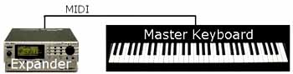
Figura 4 - collegamento Master Keyboard - Expander
Ma come possiamo far entrare anche il computer e le sue periferiche nel club degli strumenti MIDI? Se possedete una scheda audio con incorporato un sintetizzatore siete già in grado di suonare file MIDI senza bisogno di nessun altro dispositivo, utilizzando ad esempio il Media Player di Windows, un programma fornito con il sistema operativo che si trova nella cartella multimedia.
Se però volete utilizzare suoni differenti e magari più belli, dovrete connettere al computer expander e tastiere utilizzando un cavetto adattatore da inserire nella porta joistick della scheda audio. Con questo cavetto, che potete trovare nella maggior parte dei negozi di materiale per computer, sarete in grado di connettere l'uscita MIDI Out della tastiera con l'ingresso MIDI In del computer e l'uscita MIDI Out del computer all'ingresso MIDI in dell'expander realizzando una struttura come quella mostrata nella figura seguente. Una volta connesso con i dispositivi MIDI il computer potrà essere utilizzato al posto del classico pentagramma cartaceo, per riportare le note suonate dalla tastiera sull'equivalente di uno spartito digitale in cui verranno memorizzati i codici MIDI inviati dalla tastiera.
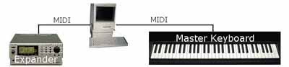
Figura 5 - collegamento Master Keyboard - Computer - Expander
Per saperne di più sul MIDI potete andare sul sito http://www.noise.it/nr/midi/default.htm dove potete trovare un tutorial sull'argomento oppure, per avere una risposta alle vostre domande, sul sito http://utenti.nest.it/magi/midi.htm è presente una FAQ - ovvero una lista delle domande e risposte più frequenti - dedicata al MIDI. Sul sito http://www.noise.it/nr/midi/default.htm invece c'è un vero e proprio corso di autoistruzione per imparare a usare gli strumenti musicali digitali.
Quali strumenti possiamo usare?
Per scegliere lo strumento da suonare su di un sintetizzatore di suoni esiste un estensione del MIDI, chiamata General MIDI, o in breve GM, che definisce una sorta di menu standard che contiene tutti i suoni che un expander deve mettere a disposizione di un musicista. Per scegliere il suono da utilizzare all'interno della tabella che vedete nella figura seguente, sarà necessario inviare un messaggio MIDI che chiede al sintetizzatore di cambiare il suono da utilizzare. Questo messaggio si chiama Program Change ed è sempre seguito dal numero che corrisponde al suono scelto nella tabella. Ricapitolando, se diciamo al sintetizzatore di usare il programma numero 41, le note che suoneremo saranno eseguite con il suono di un violino.
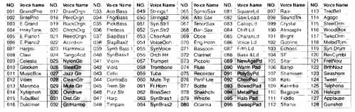
Figura 6 - strumenti definiti nel general MIDI
Per avere a disposizione una versione più dettagliata di questa mappa degli strumenti che corrispondono ai 128 programmi disponibili sui sintetizzatori GM potete consultare il sito http://www.midistudio.com/Help/GMSpecs_Patches.htm. Tenete presente che anche la scheda audio del computer quasi sempre contiene un sintetizzatore di suoni General MIDI, che può essere pilotato direttamente dal computer.
Suonare un'intera orchestra
Uno strumento tradizionale, come un sassofono ad esempio, ha un suo particolare timbro che lo caratterizza e lo rende unico, un moderno sintetizzatore di suoni, invece, non solo è in grado di generare il suono di tutti gli strumenti presenti in una composizione musicale ma, soprattutto, è in grado di far suonare questi strumenti tutti assieme, nello stesso momento, come avviene, ad esempio, quando un musicista da piano bar esegue una canzone da solo con la sua tastiera oppure quando noi facciamo suonare un file MIDI al lettore multimediale del computer.
Ma come riesce il MIDI a gestire in parallelo e a far suonare contemporaneamente tutti questi strumenti diversi? Abbiamo già visto che, utilizzando lo standard MIDI, i musicisti possono facilmente collegare e far comunicare tra loro tutti i dispositivi musicali che possiedono. Ma c'è un'altra caratteristica molto importante del codice MIDI che ci consente di utilizzare contemporaneamente il suono di molti strumenti. Su un unico flusso MIDI, e quindi su un unico cavo di collegamento, infatti sono presenti ben sedici canali di comunicazione indipendenti e contemporanei tra i dispositivi musicali digitali.
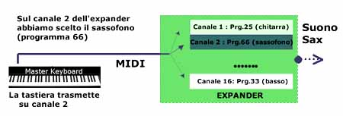
Figura 7 - Canali e Programmi MIDI
Un modo per utilizzare questa caratteristica è quello di associare ad ognuno di questi sedici canali MIDI un diverso programma e quindi un diverso timbro del sintetizzatore in modo da poter utilizzare contemporaneamente il suono di sedici diversi strumenti su di un solo generatore di suoni. Per assegnare i timbri del sintetizzatore sui canali MIDI utilizzeremo un procedimento simile a quello che usiamo per sintonizzare un televisore. In questo caso prima selezioniamo un canale, poi scegliamo una emittente televisiva e la associamo a quel canale. Nel caso di un expander prima selezioniamo uno dei sedici canali MIDI poi scegliamo uno delle centinaia di timbri differenti disponibili sull'expander e lo associamo a quel canale.
Il sequencer
Abbiamo visto che con il MIDI possiamo utilizzare contemporaneamente fino a sedici diversi timbri strumentali su di un unico sintetizzatore di suoni, ma in pratica per suonare tutti questi strumenti non ci basta più una sola tastiera, bisognerà far intervenire anche il computer e utilizzare il lettore multimediale di Windows oppure un particolare tipo di programma chiamato sequencer. La differenza tra questi due approcci è che se usiamo il lettore multimediale possiamo solo eseguire un file MIDI mentre, se usiamo un sequencer, abbiamo la possibilità di cambiare la partitura e di registrare delle nuove parti strumentali.
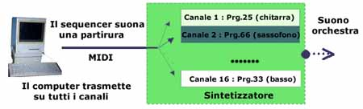
Figura 8 - MIDI e computer (il sintetizzatore può essere sulla scheda audio)
In sostanza il sequencer si comporta come un registratore con la capacità di sovrapporre tante tracce differenti che potranno essere registrate una alla volta ma che verranno suonate tutte simultaneamente. Disponendo di schede audio professionali con molti ingressi MIDI potremo anche incidere contemporaneamente tutti gli strumenti MIDI di un gruppo musicale e, successivamente, correggere con pazienza gli errori e aggiungere nuovi strumenti.
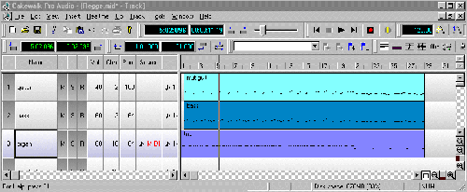
Figura 9 - Un sequencer
Nella figura 9 possiamo vedere la schermata principale di un sequencer. In questo esempio abbiamo tre strumenti differenti: chitarra, basso e organo che sono trasmessi rispettivamente sui canali MIDI 2, 3 e 10. Le note suonate da ogni strumento sono contenute all'interno delle righe colorate e la riga verticale che le attraversa scorre da destra verso sinistra quando eseguiamo la partitura. Se ci fate caso l'immagine somiglia molto a una serie di strisce di carta bucate, come se avessimo a disposizione 3 pianole meccaniche che suonano contemporaneamente. Se l'argomento vi interessa e volete saperne di più potete andare sul sito http://hal9000.cisi.unito.it/wf/Servizi-pe/
Universit-/Corsi--Mat/LEDA/Corso-di-I/Unit--12/6_14.htm_cvt.htm dove potete trovare una spiegazione dettagliata di come funziona un sequencer. Purtroppo il programma utilizzato nelle spiegazioni risale a qualche anno fa, ma, a parte questo, le spiegazioni mi sembrano tuttora valide. Chi utilizza il Mac può trovare una ottima corso sul MIDI e sui sequencer all'indirizzo http://www.aarecordings.com/rubriche/corsomidi/lez02.html
MIDI controller
Il MIDI ha cambiato completamente il nostro modo di considerare uno strumento musicale perché ha spezzato la classica identità tra lo strumento e il suo suono, un'identità dovuta al fatto che negli strumenti tradizionali non c'è separazione tra l'oggetto fisico che noi suoniamo e il suono che viene prodotto.
Detto in parole povere, se suoniamo un sassofono ci aspettiamo che suoni come un sassofono, non penseremmo mai che possa produrre il suono di un pianoforte! Negli strumenti MIDI invece il paradigma strumento uguale suono viene meno perché, come abbiamo visto, la parte di controllo dello strumento è separata dalla parte di generazione del suono e quindi, ad esempio, si può pensare di usare un controllore MIDI a forma di tamburo e farlo suonare come un pianoforte o, in generale, come qualsiasi altro tipo di strumento che il nostro computer o expander è in grado di simulare. In questo modo le possibilità del MIDI sono estese non solo a chi suona la classica tastiera di pianoforte ma anche ai chitarristi, ai batteristi e, in genere, a tutti coloro che trovino un qualche tipo di controllore MIDI da suonare, e vi assicuro che ce ne sono per tutti i gusti. Ci sono, per esempio, controllori MIDI a forma di sassofono e percussioni, oppure dei dispositivi che trasformano il suono di una chitarra in messaggi MIDI. Lo scopo di tutti questi strumenti, indipendentemente dalla loro forma, è quello di collegarsi direttamente ai generatori di suoni e al computer e in questo modo diventare l'interfaccia tra il mondo dei suoni digitali e il musicista.
Midi e Audio
Per concludere vorrei ricordarvi che con il computer abbiamo due modi differenti per memorizzare e poi riascoltare della musica:
- possiamo registrare direttamente il suono di uno strumento su di un file audio usando un microfono connesso all'ingresso Mic della scheda audio e un programma come il registratore di suoni di Windows oppure un Wave Editor;
- possiamo registrare la partitura suonata con un MIDI controller qualsiasi in un file MIDI usando un sequencer.
La differenza tra questi due diversi approcci è sostanziale: nel primo caso, infatti, sul computer viene memorizzato il suono, la forma d'onda che corrisponde a quello che ho suonato, mentre nel secondo caso sono registrate soltanto le note suonate dallo strumento, non il suo suono. In questo caso, quindi, la musica che ascoltiamo non è registrata direttamente sul computer ma viene prodotta in tempo reale da un sintetizzatore di suoni, che riceve le note della partitura attraverso il MIDI. Questo generatore di suoni può essere sia un sintetizzatore software, ovvero un programma, sia un apposito dispositivo contenuto nella scheda audio del computer, sia un generatore di suoni esterno, un expander, che per far suonare dobbiamo connettere al computer con un cavo MIDI.
Da quanto abbiamo detto ne deriva anche che un file MIDI occupa molto meno spazio di un file che contiene una registrazione musicale e quindi può essere facilmente utilizzato per fare musica nel WEB.
MIDI e didattica musicale
Utilizzando il fatto che il MIDI ci consente di vedere e riascoltare le note che abbiamo eseguito su una tastiera musicale, il computer si può trasformare in un formidabile maestro musicale in grado di proporci esercizi e di verificare i nostri errori.
Esistono molti programmi che sfruttano queste capacità in molti modi diversi a seconda del tipo di approccio didattico che si vuole seguire. Ma dove trovare questi programmi didattici per imparare la musica? La risposta è, ovviamente, la solita: cercate nel WEB. Un possibile punto di partenza per orientarsi nel mare magnum di Internet è un ottimo sito italiano, EduCoM, che possiamo trovare all'indirizzo http://www.dedalo.com/noprofit/educom/. Questo sito si propone come mezzo d'informazione per tutti gli insegnanti che utilizzano le nuove tecnologie nell'ambito dell'Educazione Musicale ed è diviso in varie sezioni, alcune dedicate al reperimento di informazioni e software, altre invece con documenti che possono aiutare l'insegnante ad organizzare, con una spesa contenuta, un laboratorio musicale didattico per la scuola.
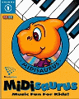
Figura 10 - Un programma per imparare a suonare il piano
Un altro strumento molto potente in questo campo è rappresentato dai CD Rom dedicati alla didattica musicale, che utilizzano testi parlati, suoni e animazioni per guidarci nel mondo della musica e del suono.

